Сценарий школьного мероприятия,
посвященного 90-летию со дня рождения
писателя-земляка Коткина А.С.

Автор - Поздеева Светлана Леонтьевна, учитель русского языка и литературы ГБОУ НАО «ОШ с. Коткино»

Тема: «Коткин А.С. Писатель, фронтовик, наш земляк»

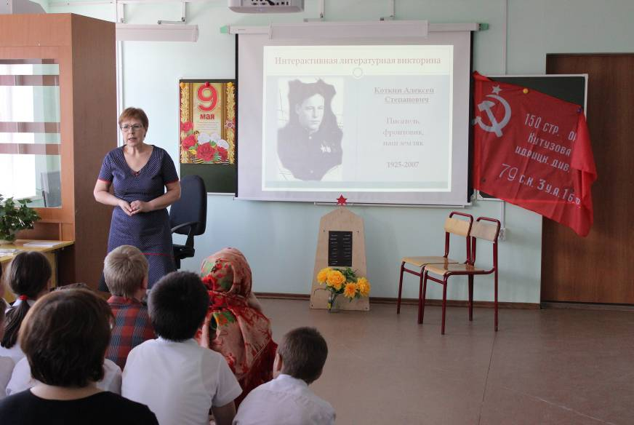

Цели:
- формирование интереса к творчеству писателя-фронтовика А.С. Коткина, повышению познавательной и творческой читательской активности;
вовлечение обучающихся в самодеятельное творчество, повышение их интереса к литературе Севера.
Задачи:
- образовательная: обобщить сведения о жизни и творчестве писателя-земляка А.Коткина, его вкладе в развитие отечественной литературы;
- развивающая: развивать опыт творческой самодеятельности, устной речи учащихся, навыки выразительного чтения, культуры публичного выступления;
- воспитательная: воспитывать внимание и бережное отношение к литературному достоянию Севера.

Участники:
учащиеся 5-9 классов, педагоги школы; приглашены сестра и дочь писателя Коткина А.С., ветераны педагогического труда.
Оборудование:
- Выставка книг писателя «История земли Сульской в творчестве Коткина А.С.»;
- М/проектор, экран.
- Сценический реквизит.
- Музейная экспозиция «Наш знаменитый земляк»;
- Презентация интерактивной викторины «Память о писателе-земляке»

Ведущий:Сегодня, дорогие друзья, мы отмечаем юбилей – 90 лет со дня рождения нашего земляка, писателя, фронтовика Коткина Алексея Степановича. На встречу с вами, чтобы вспомнить Алексея Степановича, поговорить с вами, пришли гости:сестра писателя Телегина Мария Степановна, дочь писателя Канева Светлана Алексеевна. Приглашены также ветераны педагогического труда, люди, близко знавшие Алексея Степановича, - Савинков С.Н., Выучейская А.В., Лебедева Г.А.
В программе вечера 3 части:
- Знакомство с музейной экспозицией «Наш знаменитый земляк».
- Интерактивная викторина «Память о писателе-земляке».
- Ваше творчество по мотивам произведений А.С.Коткина.

- Экскурсия в музей.

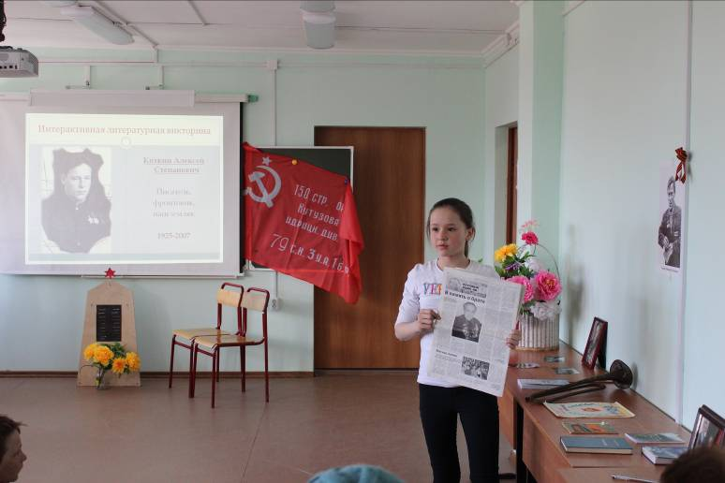
Метсо Н.В., руководитель школьного музея:
Наш музей пополнился несколькими единицами хранения. Они связаны с жизнью и творчеством писателя-земляка А.С.Коткина:
- простая шариковая ручка, которой написана повесть «Выстрел на Югре»;
- страница газеты «Наръяна-Вындер», в которой напечатана статья «В память о брате». Автор ее Телегина М.С.;
- книга А.С.Коткина «Заполярные страдания» с дарственной надписью автора;
- фотография А.С.Коткина с сестрой М.С.Телегиной;
- пионерский горн, который имеет свою очень интересную историю.
Об этих экспонатах расскажут наши новые экскурсоводы, ученицы 6 класса Хозяинова А., Коткина Ю.
Экскурсия по экспонатам, связанным с жизнью и творчеством А.С.Коткина.

- Интерактивная литературная викторина «Память о писателе-земляке» (Презентация) – Поздеева С.Л.

- Чтение прозы А. С. Коткина наизусть.

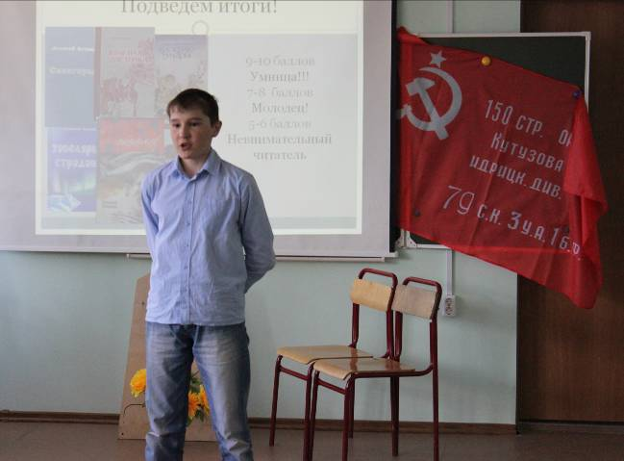
Коткин Евгений, ученик 6 класса, читает наизусть отрывок из повести А.Коткина «Заповедное озеро».

- Инсценирование отрывка из рассказа А.С.Коткина «Чудачица» - напоминание о минувшей Великой Отечественной войне.
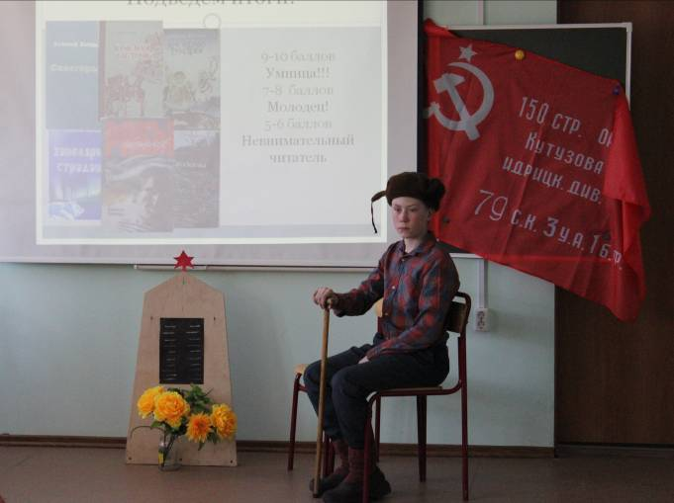

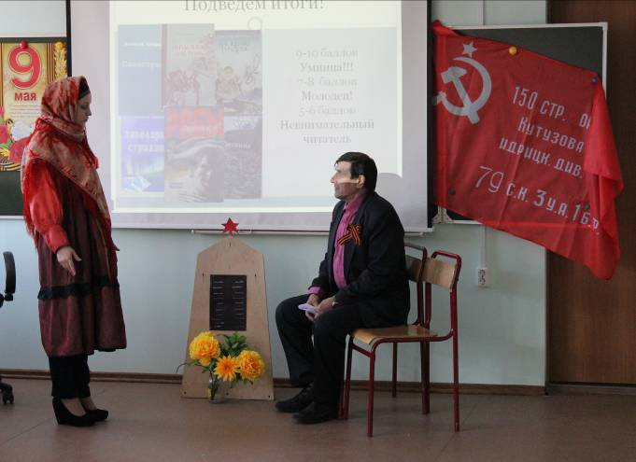

Роли исполняют:
Журналист, бывший фронтовик – Савинков Семен Николаевич, ветеран педагогического труда.
Старик – Помешкин Данил, ученик 7 класса.
Авдотья Филипповна – Безумова Кристина, ученица 9 класса;
За автора – Поздеева С.Л., учитель литературы. (Приложение 1)

- Итоги мероприятия. Рефлексия.
Выступление Телегиной М.С. с воспоминаниями о детстве брата Алексея, о его ранениях, длительном лечении в госпиталях Австрии, Румынии, затем Днепропетровска, о возвращении его домой, в Коткино. С братом были очень дружны, он заботился о Марии. Воспоминания, по словам Марии Степановны, живы, словно все это было только вчера.
Выступление дочери Каневой С.А. о поездке в Архангельск к знаменитому отцу.Благодарственные слова в адрес школьников, которые знают вехи жизни ее отца, произведения для детей, героев рассказов Коткина А.С.
Вручение памятных дипломов участникам встречи.
Вручение Сертификатов юного экскурсовода.
Вручение памятных подарков (блокнот с ручкой) победителям викторины и участникам инсценировки.

Приложение 1
Инсценировка по рассказу А.Коткина «Чудачица»
Действующие лица и исполнители:
За автора – Поздеева С.Л.
Журналист, бывший фронтовик – Верзилин Владислав
Старик – Помешкин Данил
Авдотья Филипповна – Безумова Кристина

Сцена 1.
Автор:  Коми земля, на которой за всю ее историю не разгоралось крупных военных сражений, является хранительницей тысяч известных и неизвестных захоронений солдат, умерших от ран после Великой Отечественной войны.  В начале Отечественной войны гитлеровцы не раз пытались забросить парашютистов в печорскую тайгу.  В августе 1942 при ликвидации одной из фашистских парашютных групп в районе таёжной деревушки Илча, расположенной неподалёку от станции Печора, погиб мой названный брат Санька Шевельков. Мы с Санькой около восьми лет скитались по детским домам, сроднились по-настоящему, потому я все послевоенные годы, хотя и не часто, но приезжаю в Илчу поклониться его праху.  В каждый свой приезд в Илчу я не переставал удивляться жителям Илчи: они не только содержали в приглядном порядке свои дворы, но и постоянно заботились о сельском кладбище, где под крестами покоились миряне, а под звёздными обелисками – немногие вернувшиеся с Отечественной сельчане-фронтовики. Каждая могилка была под дерниной, каждый могильный знак поправлен и укреплён. На этом кладбище под звёздным обелиском приютилась и братская могилка погибших в схватке с немецкими парашютистами солдат, среди которых лежал и мой брательник Саня Шевельков.  Но в последний приезд моему удивлению не было предела – на каждой могилке, где покоились бывшие воины, стояла литровая стеклянная банка с яркими, как пламенеющая кровь, гвоздиками в воде. | На скамеечке, сгорбившись сидит старик. Рядом – обелиск, стоят цветы в банке
Журналист:  - Добрый день, уважаемый.  Старик:  - Здорово, коль не шутишь.  Журналист:  - Скажите, уважаемый, кто цветы к обелиску положил? Видимо, сельсовет о кладбище заботится?  Старик:  - Какой такой Совет! Люди каждый могилка глядит.  Журналист:  - А цветы, кто цветы на могилы фронтовиков приносит?  Старик:  - А-а, про цветы спрашиваешь? Есть тут один чудачица, Авдошка Канева. Она тот цветка растит и могилка кладёт.  Журналист:  - Почему же она чудачица?  Старик:  - Другой старуха цветка базар несёт, продаёт, а Авдошка!.. (брезгливо машет рукой) Ох-ох-о… (встает и медленно ковыляет прочь) | Журналист подходит к обелиску, внимательно смотрит, поправляет цветы в банке
 | Журналист присаживается на скамейку, задумывается
Сцена 2. | К обелиску подходит коми женщина
Журналист (поднимается ей навстречу):
- Добрый день. Не подскажете, где найти мне Авдотью Каневу? Её чудачицей называют.
Авдотья:
- А вот она я и есть, Авдотья Филипповна. (внимательно смотрит на журналиста) Что же, доброе слово сказать хочешь али худое?
Журналист:
- Зачем же худое? Пришёл вот поблагодарить Вас за брательника своего, за то, что цветы живые на могилку кладёте. Примите от меня в благодарность (подает деньги).
Авдотья (хмурится, отводит руку с деньгами):
- И что удумал, старик? Не пойму что-то.
Журналист:
- Возраст у меня, сами видите. Мне, может, у могилки бойца Александра Шевелькова больше и не бывать. Не откажите, кладите каждый год на эту могилку цветы.
Авдотья (качает головой, хмурится):
- Зачем обижаешь, старик? Я цветы выращиваю только для могилок. Память святую о защитниках наших берегу. Ведь те, кто кровушку свою пролил за землю родную, за народ, право на память вечную имеет!
А что меня тут чудачицей кличут, пусть кличут. Меня не убудет. А тепла на земле от цветов маленько прибавится. Я так мыслю. И деньги свои спрячь!
Журналист:
- Простите меня, от всей души благодарю (целует её руку).
Авдотья уходит, журналист смотрит вслед.
Журналист:
- Будет здравствовать земля родная, пока ходят по ней, украшают её вот такие Авдоши-Чудачицы!

